Семинар 5
Задание 2
2. Модифицируйте сценарий выполнения транзакций: в первой транзакции вместо фиксации изменений выполните их отмену с помощью команды ROLLBACK и посмотрите, будет ли удалена строка и какая конкретно.

1 терминал
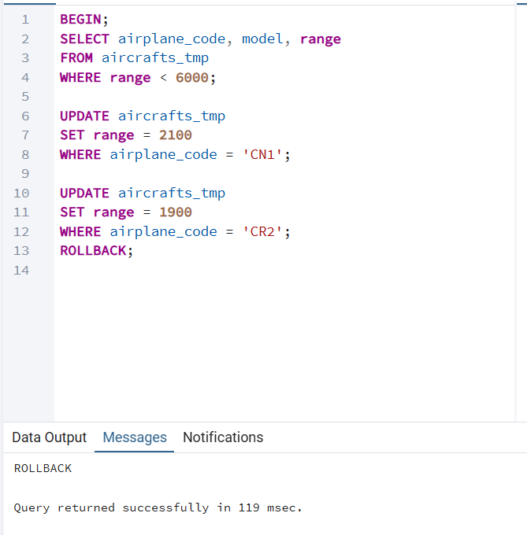
2 Терминал
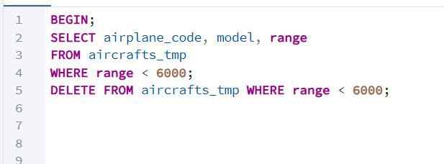

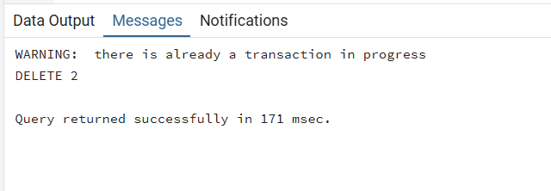

3. Можно ли говорить, что в такой̆ ситуации имеет место потерянное обновление? Если оно имеет место, то что можно предпринять для его недопущения? Обоснуйте ваш ответ.
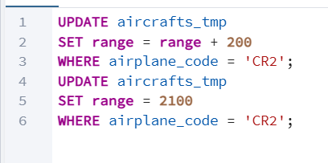
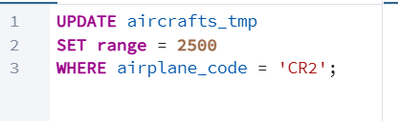
4. Модифицируйте этот эксперимент: вместо операции UPDATE используйте операцию INSERT.
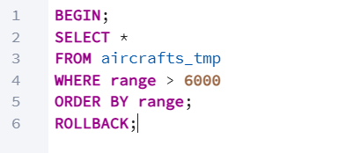
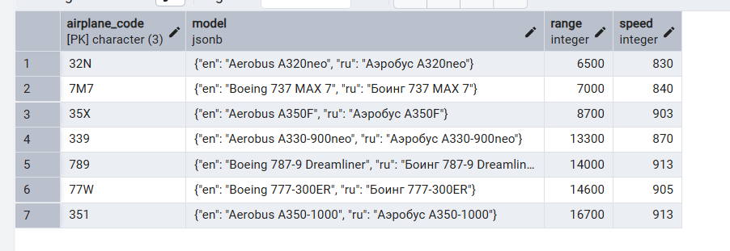
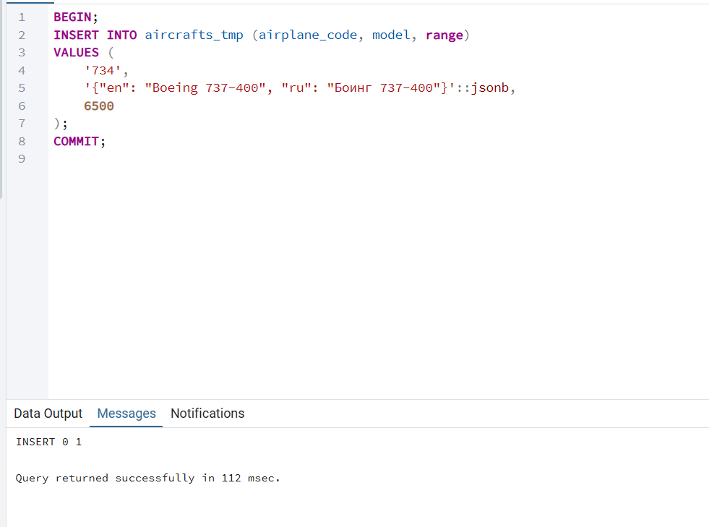
5. В тексте главы была рассмотрена команда SELECT ... FOR UPDATE, выполняющая блокировку на уровне отдельных строк. Организуйте две параллельные транзакции с уровнем изоляции Read Committed и выполните с ними ряд экспериментов. В первой транзакции заблокируйте некоторое множество строк, отбираемых с помощью условия WHERE. А во второй транзакции изменяйте условие выборки таким образом, чтобы выбираемое множество строк: – являлось подмножеством множества строк, выбираемых в первой транзакции; – являлось надмножеством множества строк, выбираемых в первой транзакции; – пересекалось с множеством строк, выбираемых в первой транзакции; – не пересекалось с множеством строк, выбираемых в первой транзакции. Наблюдайте за поведением команд выборки в каждой транзакции. Попробуйте обобщить ваши наблюдения.
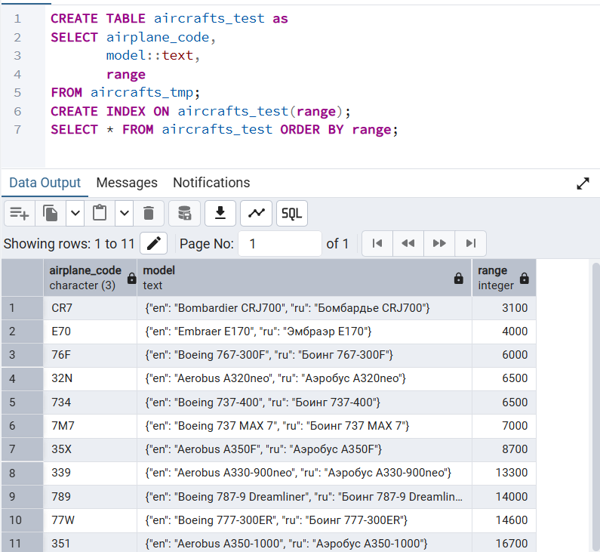Подмножество
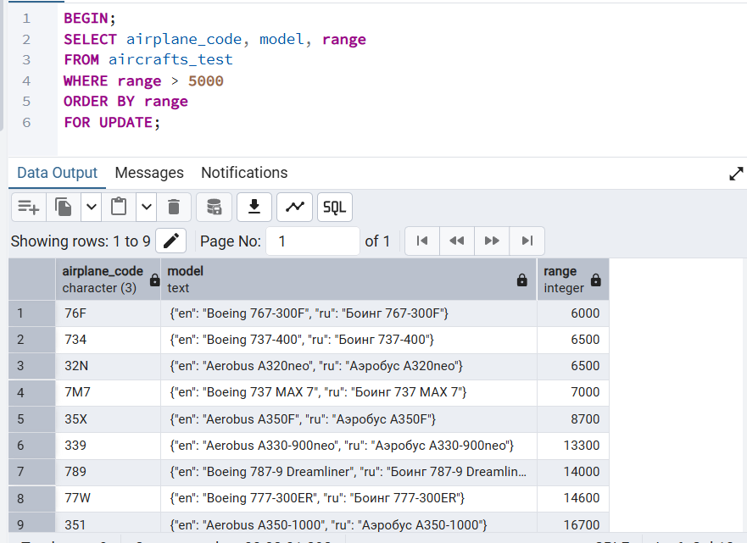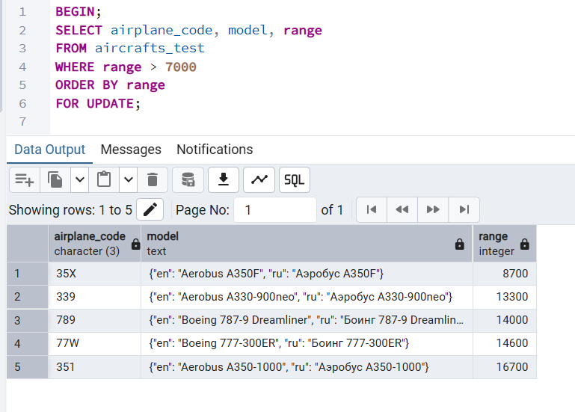

Надмножество
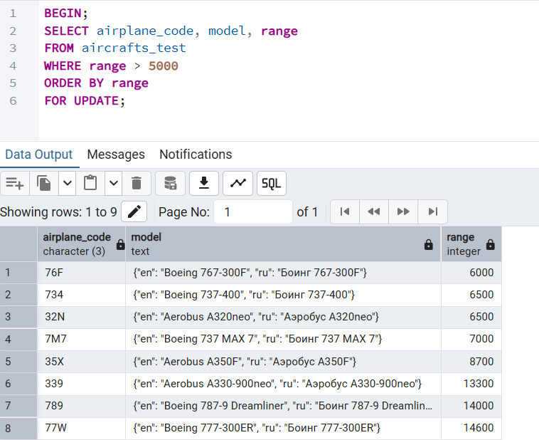
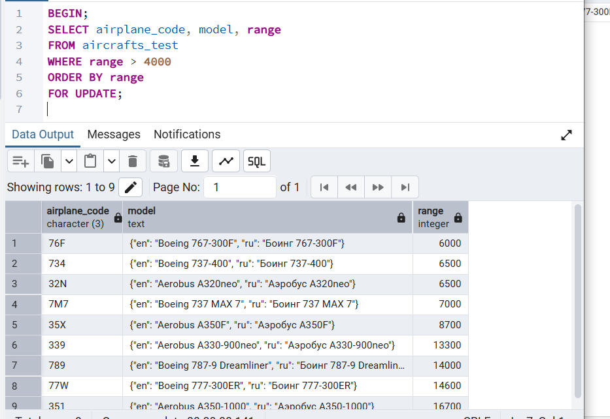
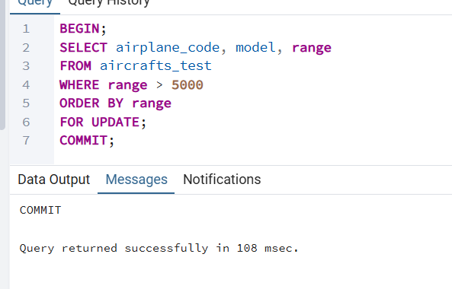
Пересечение
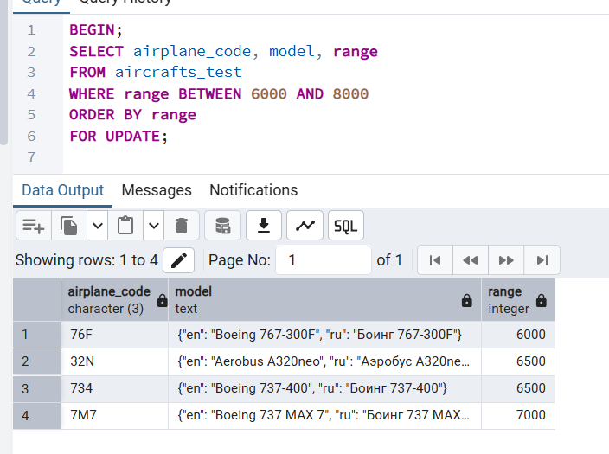
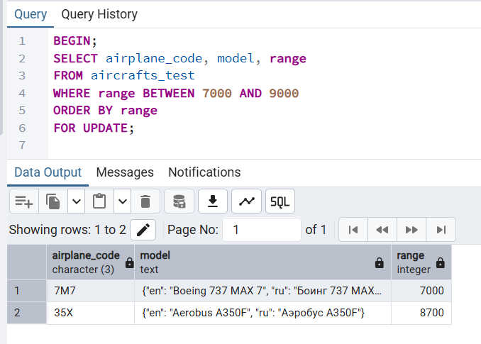
Без пересечения
